Муниципальное дошкольное образовательное учреждение «Детский сад № 98»
ИНФОРМАЦИОННАЯ ГАЗЕТА
ДЛЯ РОДИТЕЛЕЙ

К А Р А М Е Л Ь К И
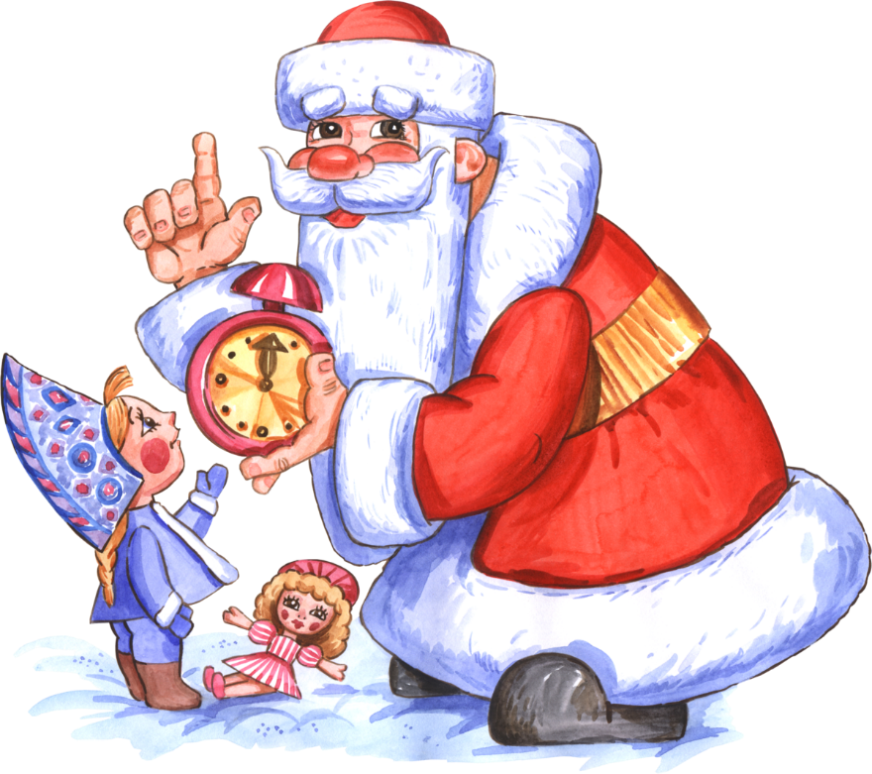
Декабрь
Мороз на улице трещит,
А под ногами снег хрустит
На санках еду я опять,
Я так люблю зимой гулять!
Все в ярких красках и огнях,
И все так радует меня,
Ведь на пороге Новый год,
И он нам счастье принесёт!

Загадки о зиме
Назовите-ка, ребятки, месяц в этой вот загадке:
Дни его всех дней короче, всех ночей длиннее ночи,
На поля и на луга до весны легли снега.
Только месяц наш пройдет, мы встречаем Новый год.
(Декабрь.)

Кто, угадай-ка, седая хозяйка:
Тряхнет перинки - над миром пушинки?
(Зима.)
НАШИ НОВОСТИ
12 ноября в нашей стране отмечается Синичкин день, установленный по инициативе Союза охраны птиц России. В начале ноября «Синичкин день» отметили и наши малыши. В «Карамельках» в группах проводились тематические мероприятия, посвященные охране птиц. Ребята узнали много нового и полезного!
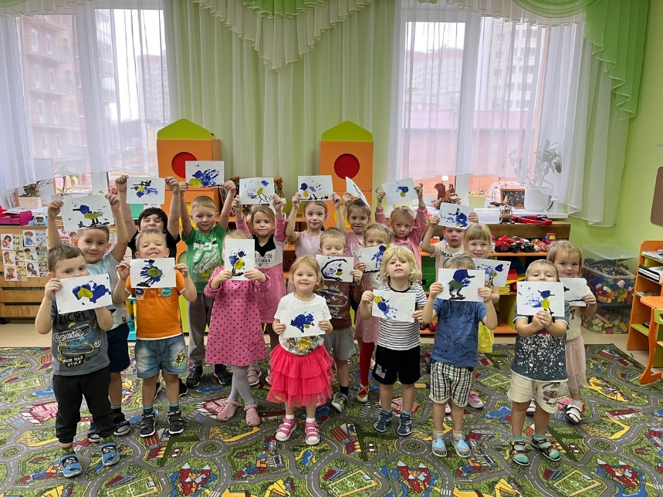

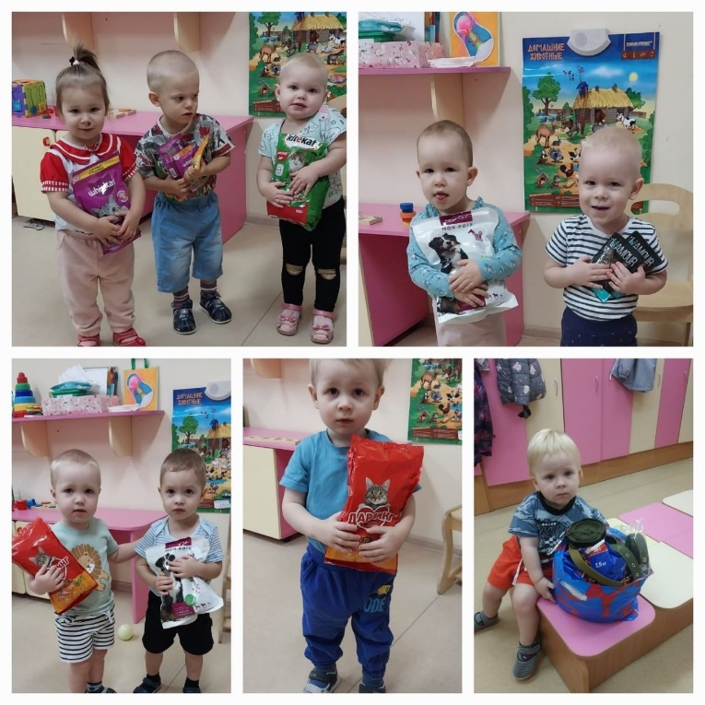
В ноябре завершилась акция по сбору корма для животных из приюта «Зоо Забота», приют «Ковчег». Мы хотели бы поблагодарить наших отзывчивых, добрых и активных родителей и ребят, которые приняли участие в сборе корма и лекарств. Вместе мы собрали очень много нужных вещей. Вместе мы можем оказать помощь тем, кто в ней нуждается! Спасибо!

НАШИ НОВОСТИ
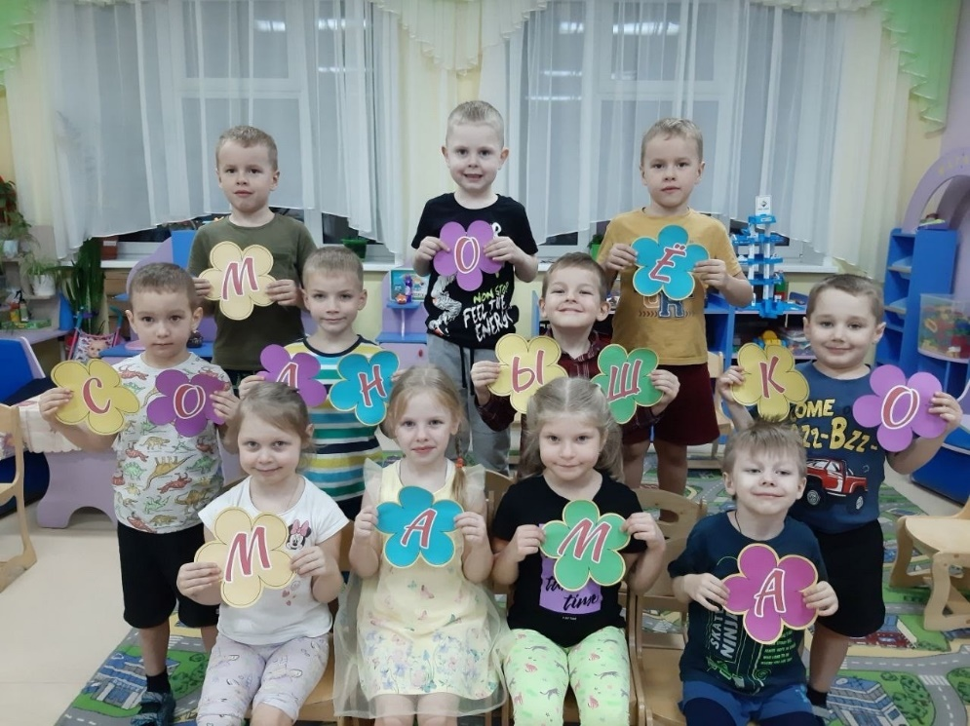
Ежегодно в нашем детском саду широко отмечается День Матери. Этот год не стал исключением. Весь день в нашей официальной группе в Вконтакте появлялись поздравления от ребят. Сумочки мам заполнены открытками, сделанными ручками малышей! Чтобы увидеть поздравления, переходите по QR-коду на 1 странице газеты (или в холле 1 этажа на стенде).

Не пропустите новые выпуски детского телевидения «Карамельки ТВ», выпуски выходят ежемесячно на нашем сайте и группе в Вконтакте!
Продолжаются занятия в консультационном пункте для детей, не посещающих детский сад. Каждый четверг специалисты и воспитатели нашего детского сада проводят игровые занятия и мастер-классы для мам, пап и малышей! Из нашего опыта проведения консультационного пункта для маленьких ребят, мы можем смело сказать, что детки, посещающие такие занятия, быстрее и лучше привыкают к детскому саду, становятся общительнее, появляется интерес к занятиям.
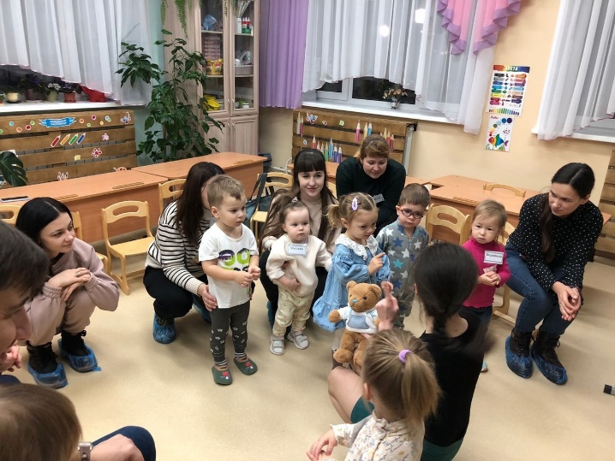
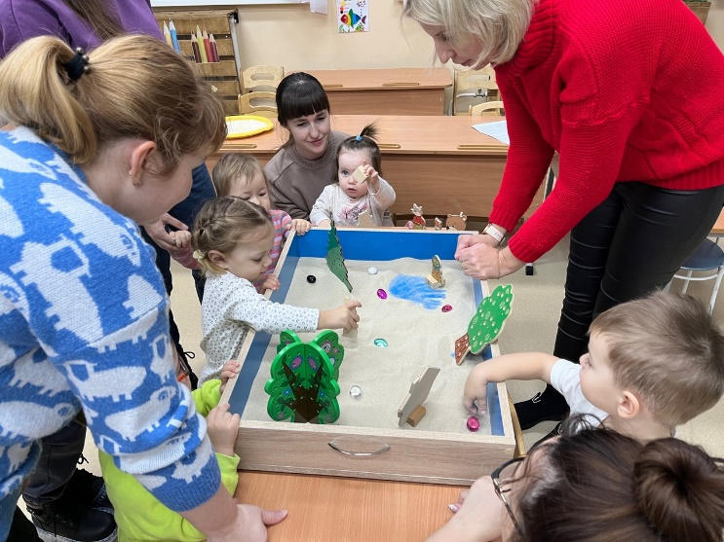

Консультация для родителей
Наступления зимы с нетерпением ждут все – малыши, подростки и взрослые. Чистый белый снег вносит большое разнообразие в детские развлечения. Коньки, лыжи и катание на санках – только небольшая часть зимней программы. Большое количество интересных игр и занятий позволяет расширить досуг детей во время прогулок. Вашему вниманию, зимние подвижные игры!
Царь горы
Для игры нужно соорудить горку высотой до 2 м (в зависимости от возраста играющих) или использовать большой сугроб. Играть будет интересней, если горка будет покрыта ледяной коркой. Один из игроков забирается на вершину горы, а остальные участники пытаются столкнуть «царя» с его трона. Игрок, которому это удалось, становится новым царем, занимая место на горке.
Взрослые могут засекать время, кто из детей продержится на вершине дольше других.
Два Деда Мороза
Для участия в состязании набирают 2 команды, в каждой из которых будет одинаковое число играющих. Каждая команда считалкой выбирает Деда Мороза. Игроки встают на противоположные стороны площадки. Расстояние между противниками составляет 10–12 метров друг от друга. После команды по одному игроку из каждой команды бегут навстречу друг другу, чтобы поменяться местами. Задача «дедушек» попасть снежком в игрока своей команды, чтобы его остановить и заморозить. Как только игрок добежит до цели или, пораженный снежком, замрет на месте, движение начинает следующий игрок.
- Победившим считается Дед Мороз, поразивший большее количество игроков.
- Проигравшего дедушку Мороза заменяют другим членом команды, и вновь продолжают игру.
Синицы и снегири
Это один из вариантов игры в салочки. Дети делятся на две команды: одна команда — «синицы», другая — «снегири». Можно выбрать и другие названия, главное, чтобы их удобно было произносить.
Ведущий называет одну из команд, и та должна ловить участников другой команды.
Например, сначала «синицы» ловят «снегирей», затем наоборот.

Инструктор физической культуры Баракова Ю.Н.

